强自吸污水泵询价公告
日期：2020年8月25日 项目编号：HKCG-2020-030
一、询价条件
本项目已按要求履行了相关报批手续，资金已落实，具备招标条件，现对其进行公开询价。
二、项目概况与询价范围
2.1 项目概况：大庆华科股份有限公司间戊二烯污水集中处理项目增加强自吸污水泵2台套。
2.2 询价范围：强自吸污水泵 2台套 。
2.3 技术要求：满足询价文件要求及报名后双方最终签订技术协议要求。
- 投标人资格要求
3.1具有独立设计制造能力的企业；
3.2中石油网内授权的合格甲级供应商，提供营业执照。
3.3提供五年内石油化工行业业绩合同5份以上。
3.4提供购买单位使用情况反馈证明。
3.5无其他不良记录。
四、技术建议文件和报价文件的递交
4.1 报名时间：2020年8月25日--2020年8月3日报名地点：大庆华科股份有限公司办公楼一楼采购管理部。报名形式：现场报名或电子邮箱报名。
4.2报名要求：凡有意参加投标者，请持下列文件报名参加报名：报名表（见附件）、法人授权委托书、法人和授权委托人身份证明、营业执照、银行开户许可证、制造资质、石油化工行业使用合格的业绩证明文件等有效证件（上述资料复印件需要加盖单位公章）。
4.3资质审查通过的参加与主管部门签订技术协议
第三步：协议签订后，拟定正式报价文件递交时间截止到2020年9月16日9时00分。
六、发布公告的媒体
本次询价公告在大庆石化公司外网及大庆华科股份有限公司内、外网主页公布。
七、评审
评审地点：大庆华科股份有限公司二楼会议室。
询价人：大庆华科股份有限公司。
地址：黑龙江大庆市高新技术产业开发区建设路293号。
报名联系人：张立军 电话：0459-6291063
邮箱： dqhk2018@163.com

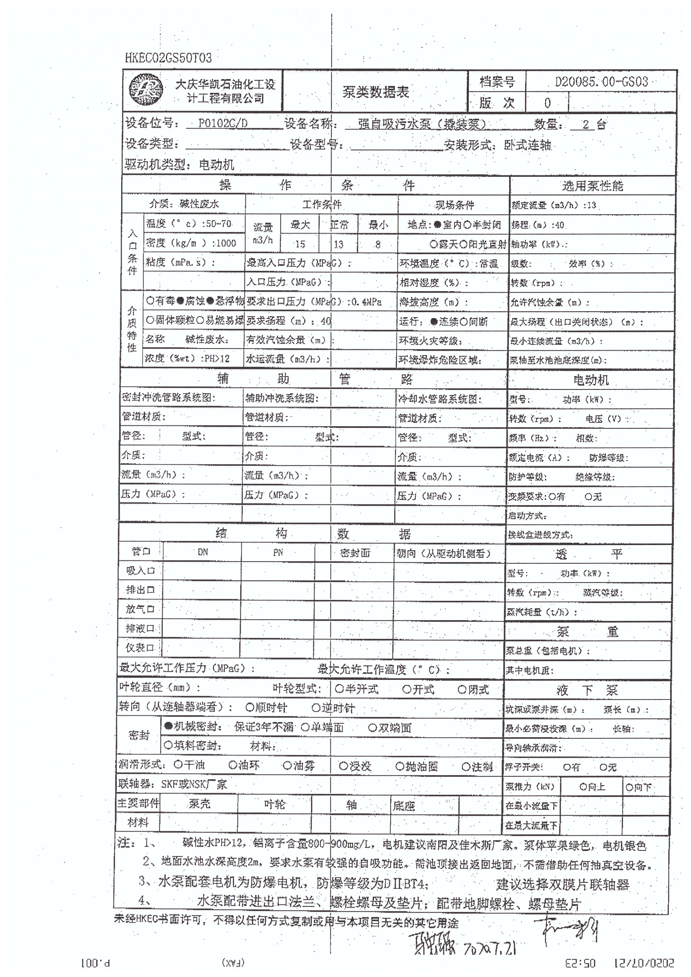

报名表
项目编号：HKCG-2020-
项目名称：
序号 | 项 目 |  | 内 容
1 | 报名单位名称:(公章)
2 | 报名单位  联系方式 | 姓名及职务
2 | 报名单位  联系方式 | 固定电话
2 | 报名单位  联系方式 | 传真
2 | 报名单位  联系方式 | 手机
2 | 报名单位  联系方式 | 电子邮箱
3 | 文件信息 |  | 电子文件
4 | 领取人签字
5 | 报名时间

注：1、联系方式至少留两个（手机或固话），以便沟通。

